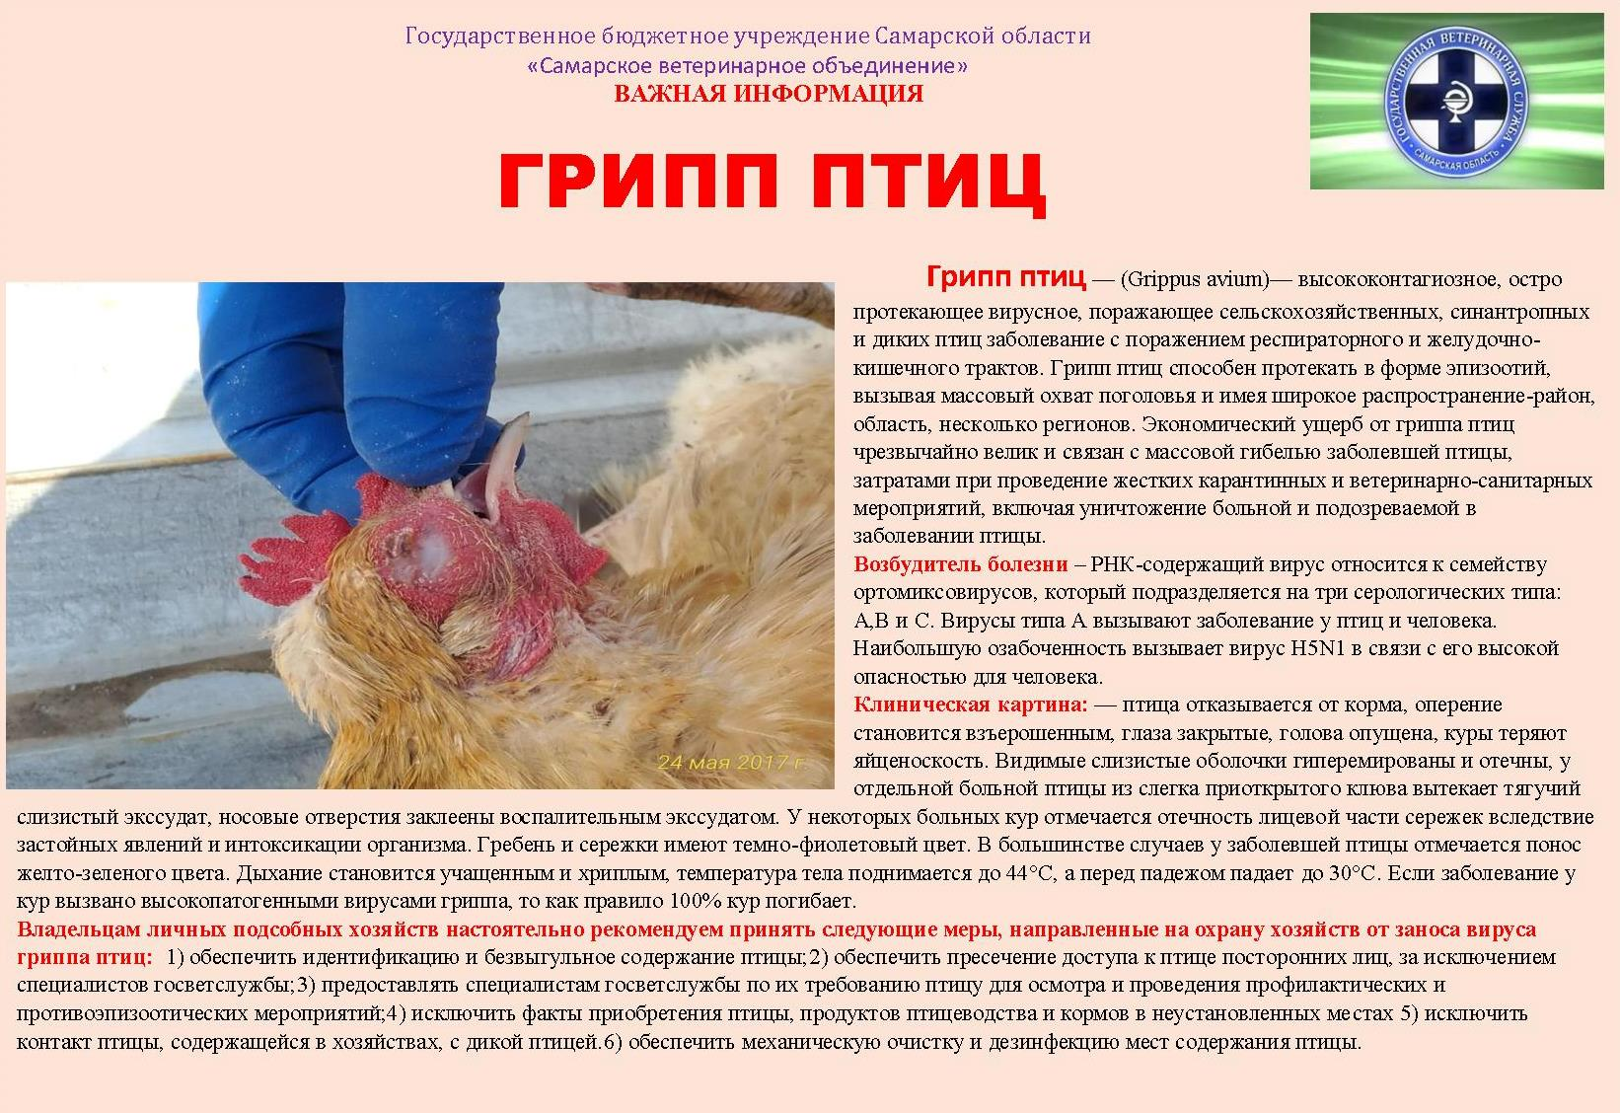

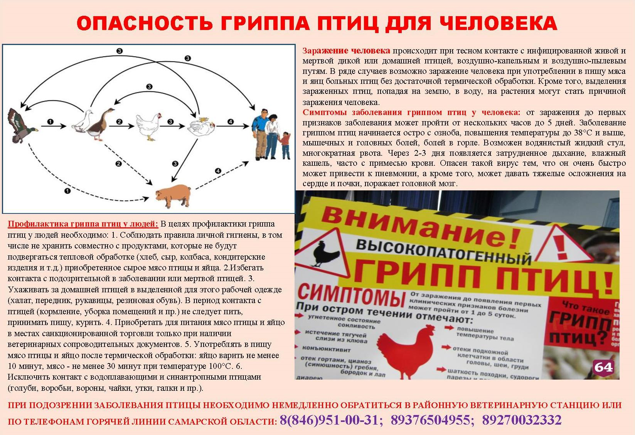

**Телефон горячей линии по Приволжскому району Самарской области при**

**подозрении заболевания птицы 8(84647)9-16-21; 8(937)650-40-38**